Во исполнения приказа Управления образования администрации муниципального района «Казбековский район» от 06.09.2019г. №144 «о проведении месячника безопасности» и №158 от 27.09.19г. «О проведении Единого дня безопасности дорожного движения», в гимназии 28 сентября были проведены мероприятия.

**Цель**: формирование навыков правильного осознанного безопасного поведения детей на дороге. Прививать детям уважение к себе и другим участникам дорожного движения, быть внимательными на дорогах и беречь свою жизнь и здоровье!

1. В гимназии 28.09.2019 состоялось родительское собрание «Безопасность детей в наших руках!».
2. Классными руководителями были проведены тематические классные и информационные часы на темы: «Дорога безопасности», «Человек. Дорога. Автомобиль». Организованы «круглые столы», викторины: «Правила дорожного знать каждому положено!», «Знать ПДД обязательно!» «По дороге в школу». 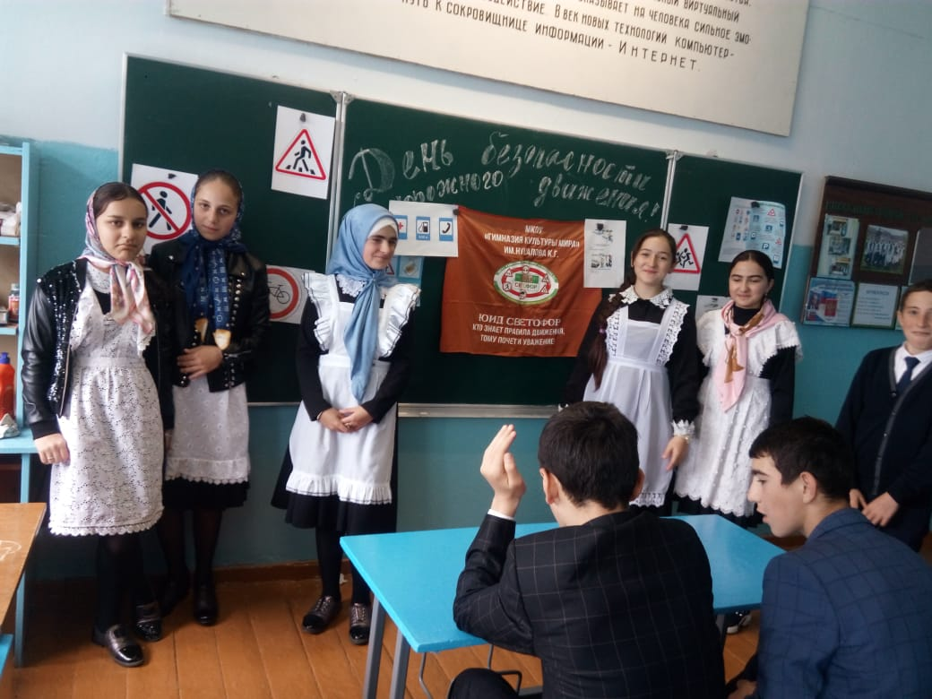

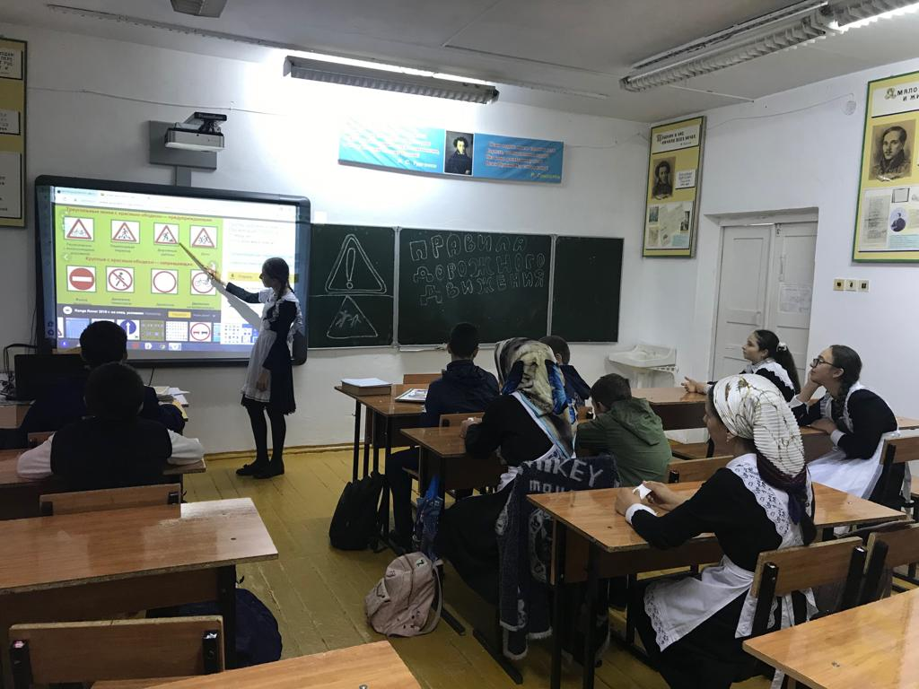

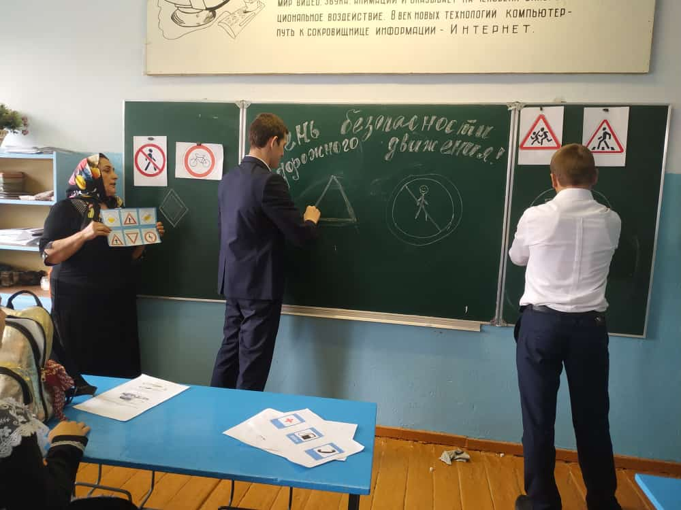

1. Просмотр видеофильма с обсуждением «Уступи дорогу жизни» (8-11 класс);

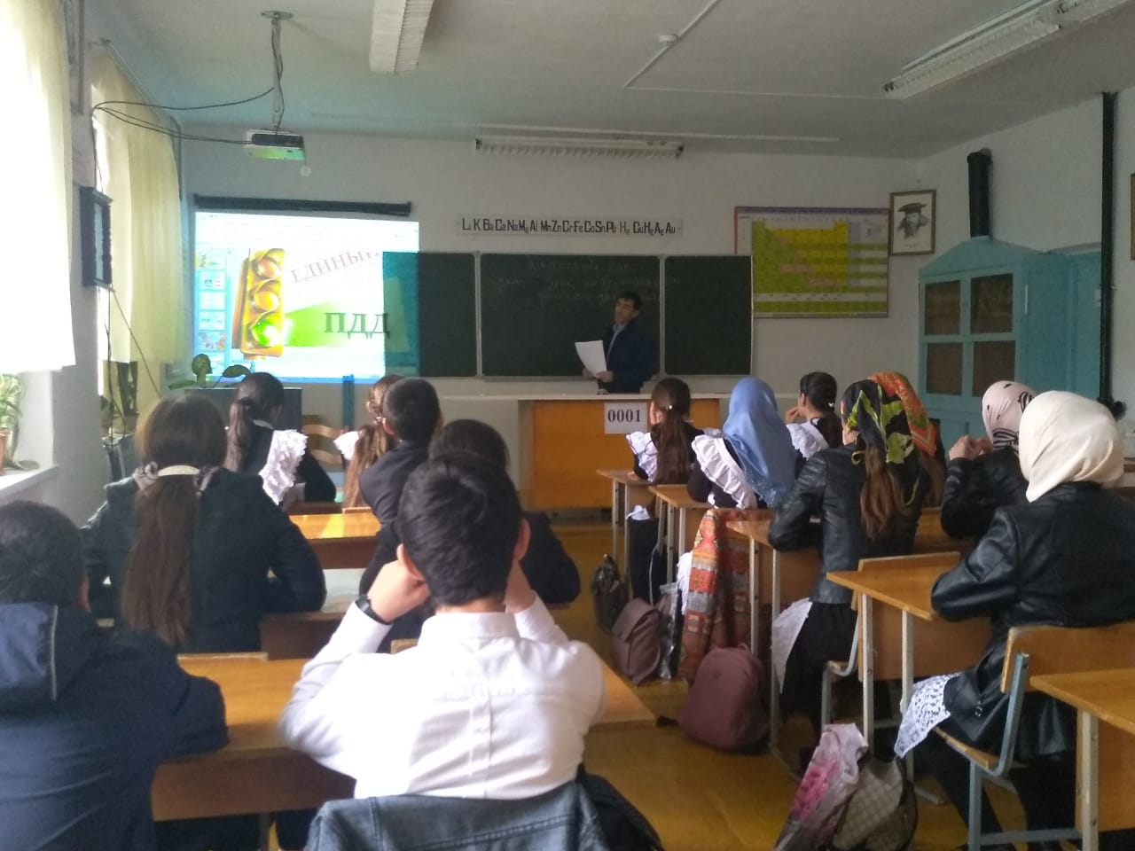

1. подвели итоги дня безопасности дорожного движения на общешкольной линейке после 6 го урока.

**По результатам проведения Дня безопасности дорожного движения можно сделать следующие выводы:**

1. Дети получили и усвоили знания о правилах поведения на дороге, научились применять полученные знания о правилах дорожного движения в повседневной жизни. У детей сформировалось патриотическое отношение к родному месту.

2. Были объединены усилия педагогов и родителей в вопросе ознакомления детей с правилами дорожного движения и их соблюдению в жизни; планомерно и активно распространялись знания о правилах дорожного движения среди родителей.

3. Разработаны наглядные материалы, оказывающие развивающее воздействие и познавательную стимуляцию на детей, формирование у детей знаний о культуре поведения на дороге, воспитанию ответственности за безопасность своей жизни и жизни других людей